Functionele analyse

Probleemstelling
Hoe kan je op een leuke manier of in spel verband actief bezig zijn of jongeren stimuleren om meer te sporten

Oplossing
Creëren van een spel omgeving met knoppen om kinderen in beweging te krijgen en stimuleren om meer te sporten door het competitief te maken met een scorebord

Projectresultaat

Het project bestaat uit een aantal Tiks waarmee je een spel kan spelen. Er bestaan verschillende spellen en kan gespeeld worden met 1 of meer personen. De Tiks bestaan uit een led en een sensor waarop je moet drukken om het spel te spelen. Iedere Tik heeft ook een module die de communicatie regelt tussen de knoppen en de backend. De games zijn beschikbaar vanaf een website die alles beheert. Alle gespeelde spelletjes worden bijgehouden op een scoreboard in de database in de Cloud die altijd beschikbaar zijn. (Extra)In deze website is het mogelijk nieuwe parcours toe te voegen en deze hebben elk een individueel scoreboard.

Functionele eisen
- Je kan op de knoppen drukken en deze lichten op.
- Er is een frontend/visualisatie op de raspberry pi.
- Verschillende spelmodi .
- Bijhouden van alle gespeelde spellen.

Blokschema

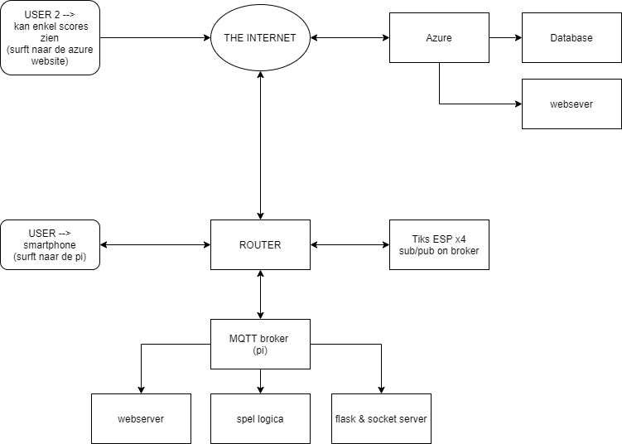

Doelgroep
Dit is bedoeld voor mensen die graag sportief willen zijn maar op een toffe of speelse manier. Dit is gericht op mensen of voornamelijk kinderen die op een speelse manier een workout willen doen .

Concurrentie analyse
Functionaliteit | fitlights | TiktEm | Blazepod
Verschillende kleuren toonbaar | x | x | x
Regelen vanop afstand |  | x | x
Uitbereidbaar(aantal knoppen) | x | x | x
Verschillende modes | x | x | x
Live visueel zichtbaar op app |  | x | x
Bijhouden van sessies |  | x | x
Mogelijkheid meerdere mensen |  | x | x
Goedkoop |  | x
Mogelijkheid dichtbijsensor |  |  | x

Conclusie
Bij de concurrenten zijn er veel gelijkaardige mogelijkheden maar weinig mogelijkheid tot uitbereiding en de prijs is ook een heel stuk hoger dan bij ons.

Taakanalyse
Spel starten:
- Openen van de website
- Selecteren van welke modi
- Selecteren welk spel je wil spelen
- Klikken op start.
Bekijken van je score
- Openen van de website
- Selecteren van de database
- Selecteren welke spelscores je wil zien

Minimum Viable Product
2 Tiks die op afstand bestuurbaar zijn met 1 singleplayer game en 1 multiplayer game en het zichtbaar maken van het scoreboard na een spel.

Flows
De manier hoe dat de user interact met de website. (Links te beginnen)
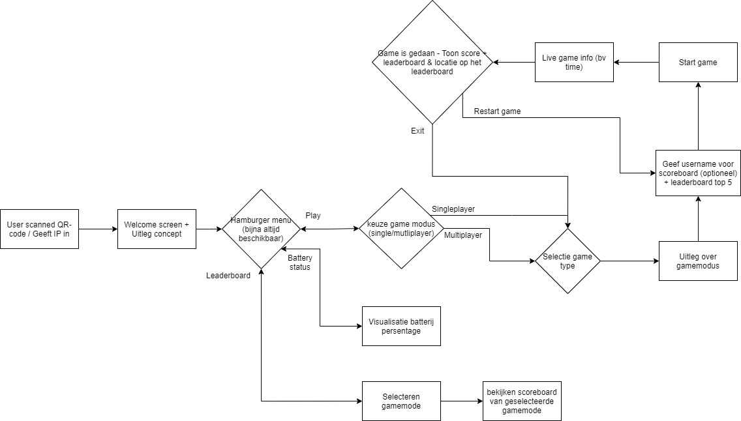

Wireframes(prototype)
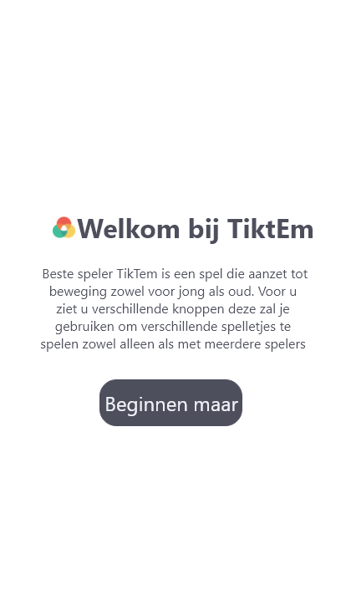
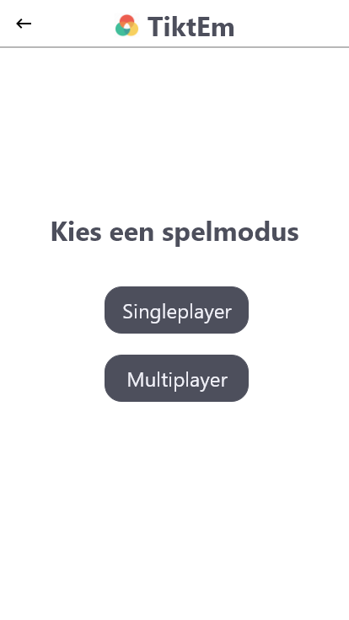
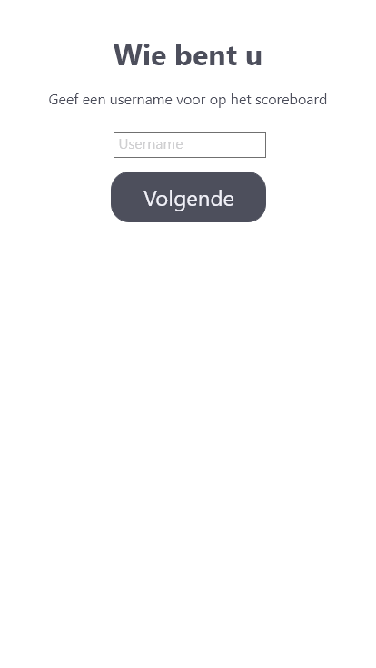

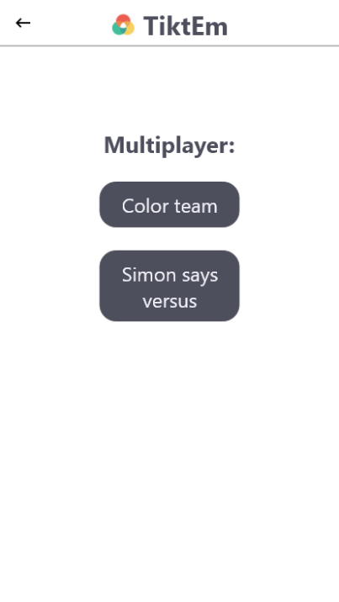
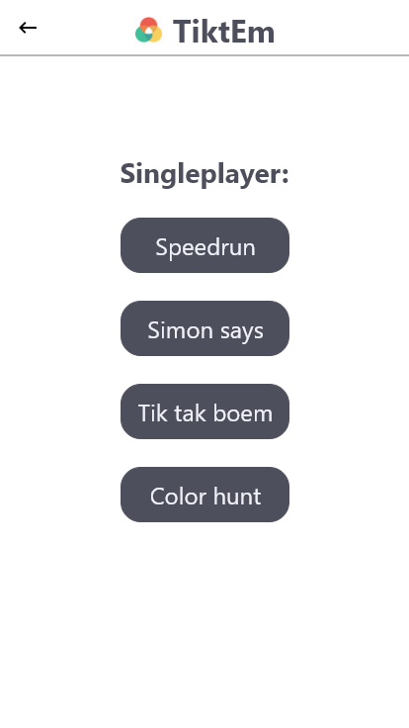
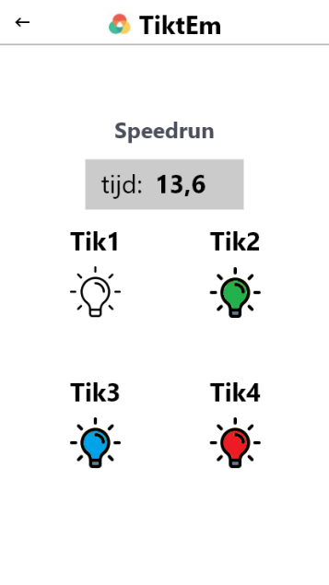
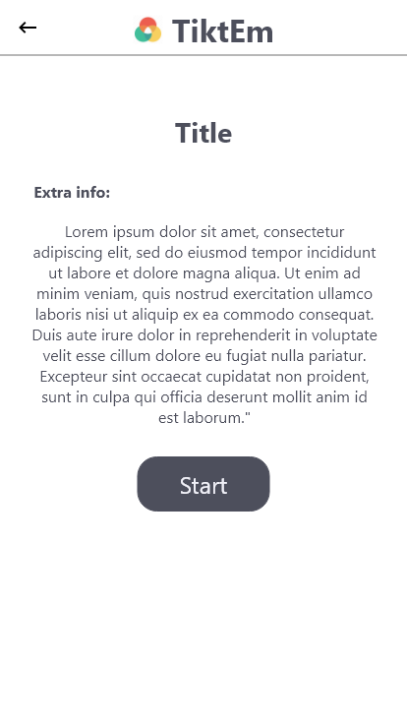
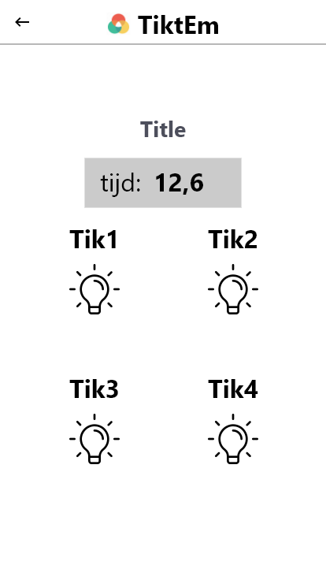
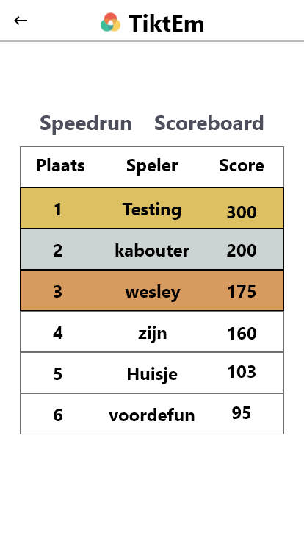

Wireframes(finale versie)
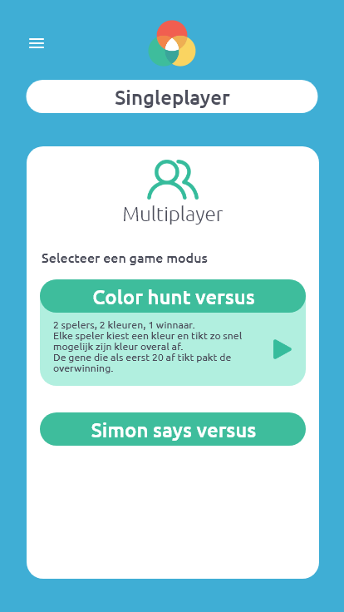
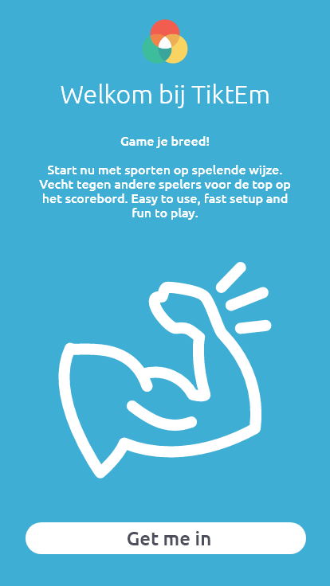
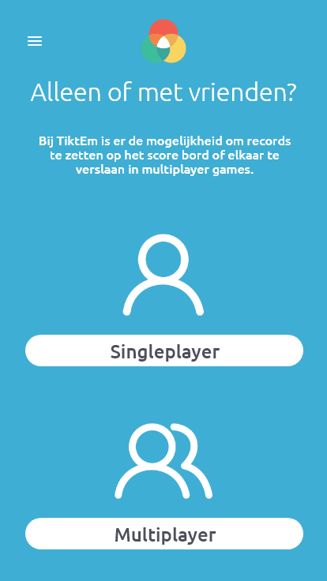
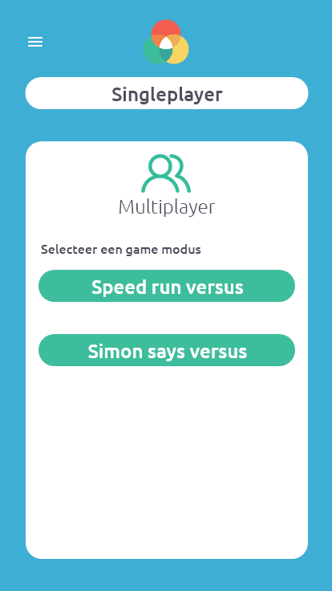
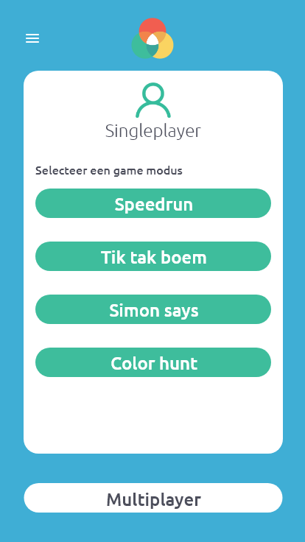
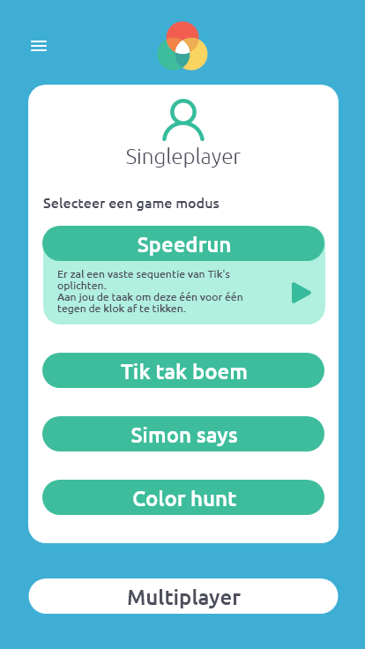
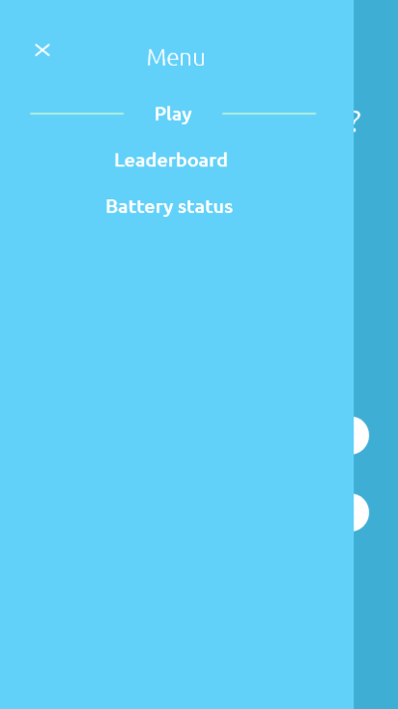
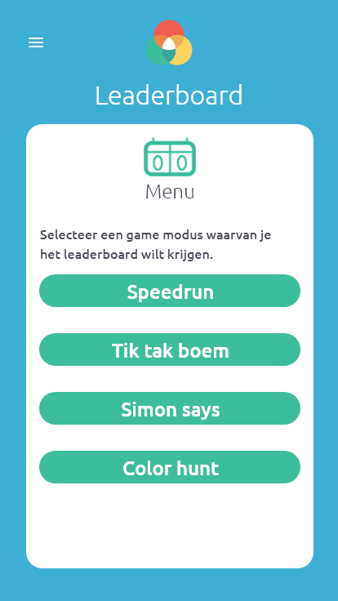
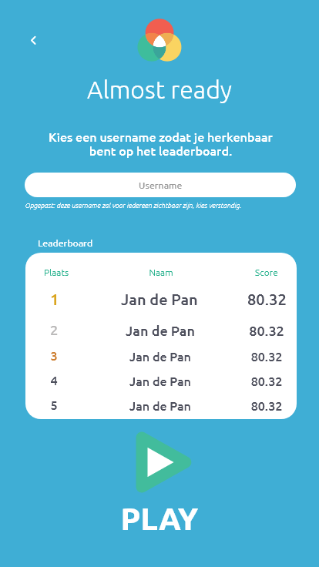


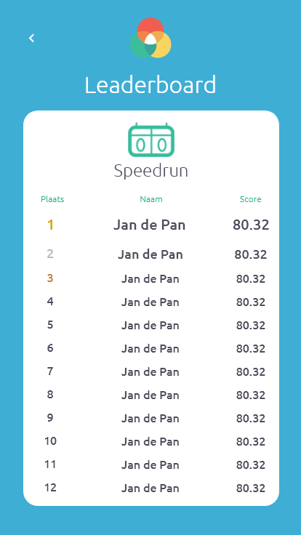
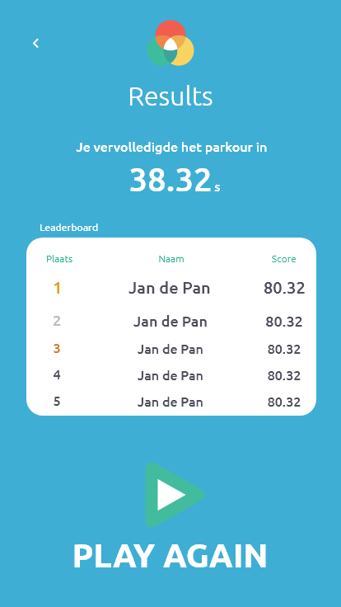
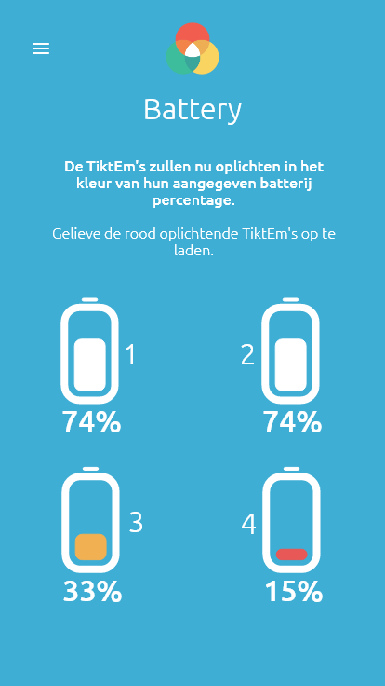
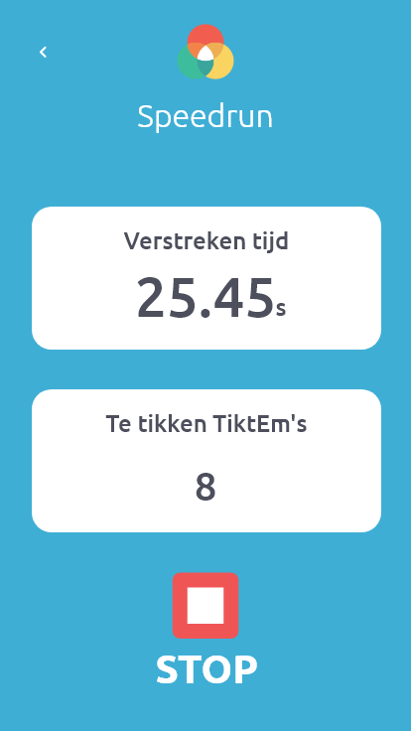

Testresultaten

Omschrijving
Ze starten de webapp en starten een spel. En spelen tot dat het gedaan is.

Testresultaat
Groep1:vonden dat het algemene kleur blauw mag zijn in verband met het kleur van open Brugge
Groep2: geen gradients gebruiken
Groep3: Niet te veel bezig houden met de website. Prioriteit is de stevigheid en vlot werken van het spel.

Verbeteringen
Voor: na:

